Hymn
Arise, My Soul, Arise
Piano Sheet Music / Guitar Sheet Music
聖歌
我靈興起
鋼琴樂譜 / 簡譜 / 吉他樂譜

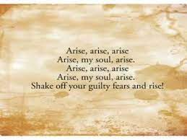

風火網頁 Webpage: https://www.feng-huo.ch/
Date: October 17, 2021

兴起,我灵兴起 Arise, My Soul, Arise!
1兴起我灵兴起
筛脱自疚惧怕
祭坛流出血般
为我罪被献上
在宝座前坦然站立
在他圣手我名刻记
在他圣手我名刻记
2他永远居高天
为我父前代求
他有救赎大爱
他宝血能宽恕
赦罪功效无量无边
宝血洒遍施恩座前
宝血洒遍施恩座前
3在主身五创伤
各各他钉十架
深表救赎大爱
宝血发声代求
大声呼叫赦免他们
免得他们永远死亡
免得他们永远死亡
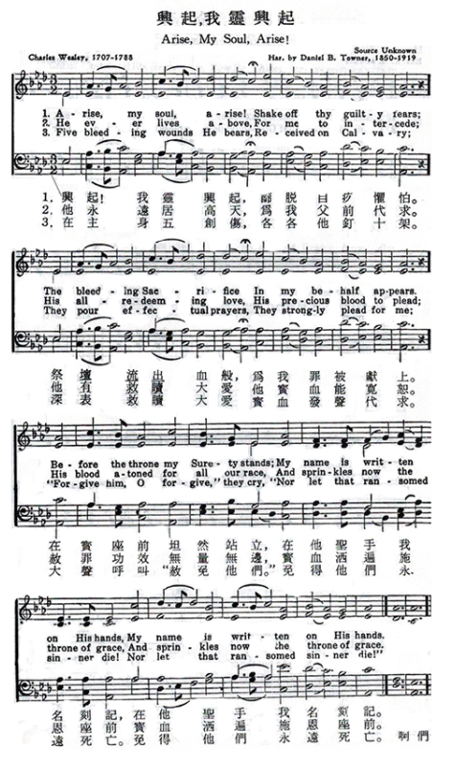

我灵兴起 Arise, My Soul, Arise!

我灵，奋起！奋起！摆脱定罪恐惧，
恩主流血捨命，献祭将我救赎，
作我中保神前代求，我名刻记在祂圣手。

我主永活在天，代我向父祈求，
完全救赎大爱，宝血為我淌流，
宝血洒遍施恩座前，為赎普世万民罪愆。

救主在各各他，创伤為我忍受，
钉痕彷彿发声，迫切為我祈求，
大声呼喊赦免他们，救赎罪人脱离死荫。

上主与人和好，赦罪慈声呼召，
接纳我為儿女，今我不再畏惧，
充满信心与主相近，欢欣呼求「阿爸，父亲。」
